**COMO DEFENDER LA VISIÓN EN TIEMPOS DE CUARENTENA**

En esta época de cuarentena, como parte de la defensa para evitar el contagio con el COVID -19, se debe permanecer en familia, en la casa, donde tiene un destacado rol, el uso constante de la visión a corta distancia, por el empleo de diversos aparatos electrónicos, computadoras, video juegos, teléfonos celulares y hasta la propia televisión, planteó Omar Barrientos Vargas, ex presidente del Colegio de Optometristas y ex profesor del Colegio Universitario de Optometría de Caracas.

 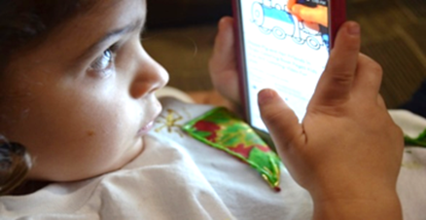

La priorización en el empleo de estos aparatos, generara cansancio y molestias por el inadecuado y uso excesivo de la actividad visual a corta distancia, los cuales son parte del “Síndrome del usuario de computadora.

**MOLESTIAS VISUALES Y CONFINAMIENTO**

El uso de computadoras, de video juegos, teléfonos celulares y televisores, en estos tiempos de confinamiento en casa, ocasionarán varios o algunos de los siguientes problemas:

1.- Cansancio visual, 2.- Dolor de cabeza, 3.- Desenfoque de textos e imágenes, 4.- Ojos secos, 5.- Visión doble a veces, 6.- Ojos irritados o rojos y 7.-Deslumbramiento y molestias con la luz.

A veces con dolor en cuello, espaldas, hombros, muñecas y manos. Luego de varias horas frente a estos artefactos o al final del día, con duración de horas o días, las molestias pueden continuar, incluso ser acumulativas.

**CAUSAS Y CONSECUENCIAS**

Estos inconvenientes se deben a:

1.- Posición indebida del monitor, muy alto o con una inclinación inadecuada. Por naturaleza, al ver de cerca, debemos mirar hacia abajo.

2.- Mesa o silla muy bajas o muy altas, ocasionan posiciones impropias, cansancio, dolores del cuello, cintura, hombros o manos.

3.- Iluminación desacertada y excesos de reflejos producen cansancio, dolor de cabeza o deslumbramiento.

4.- Las molestias se potencian en caso de poseer un defecto visual, sin usar lentes.

Esas molestias entendidas por las personas mayores, en los niños pasarán desapercibidas -a pesar de sentirlas-, subconscientemente identificarán estos malestares con el uso de tales elementos o de otro origen.

Para eliminar varios de esos malestares, surgieron los teclados móviles y las laptop.

El empleo constante del teléfono celular ocasionara, además de una adicción enfermiza al mismo, otras molestias.

**MEDIDAS Y EJERCICIOS PARA SUPERAR EL CANSANCIO VISUAL EN LA PANDEMIA**

Inconvenientes a ser tratados y minimizados con medidas de fácil y de casera implementación:

1.- Coloque el monitor por debajo de la línea de visión, inclinado a gusto, mirada hacia abajo, sin pegarse.

2.- Utilice mesas y sillas con alturas cónsonas con el usuario, posición cómoda de las manos en el teclado y apoyo de los pies en el piso.

3.- Opere el computador en un ambiente con iluminación uniforme y sin contrastes.

4.- Si trabaja con textos y gráficas ilumínelos similarmente al monitor y bien cerca a la pantalla.

5.-Elimine los reflejos sobre la pantalla evite luces o zonas demasiado luminosas proyectadas sobre la misma.

6.- Emplee sus anteojos o lentes de contacto si los necesita.

7.- Mantenga sus ojos a una distancia a unos 35 o 40 centímetros de los monitores.

Aplique estas medidas a conveniencia en el uso de celulares, Canaimas etc. e incluso televisores.

Descanse cada hora, levántese, camine y practique ejercicios para descansar la visión y mejorar el parpadeo.

Los ejercicios visuales más recomendados, siempre con la mirada a lo lejos:

I.- Vea hacia arriba, luego al centro y después abajo. Tres o cuatro veces. 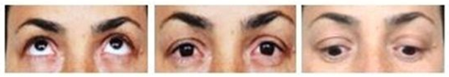

II.- Repita ejercicio, pero de abajo a arriba, el mismo número de veces.

III.- Mire a la izquierda, luego al centro y después a su derecha. Tres o cuatro veces. 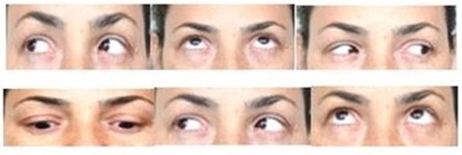

IV.- Practique el mismo ejercicio comenzando por la derecha. Iguales repeticiones.

V.- Finalice rotando los ojos hacia su derecha tres o cuatro repeticiones, y 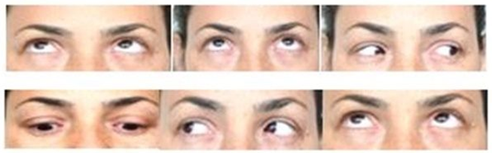

VI.- luego rote los ojos hacia su izquierda, igual número de veces.

En varias ocasiones y en especial en usuarios de lentes de contacto se produce la sensación de ojos secos o irritados.

Corrija cualquier posición inadecuada, parpadee de manera consciente. Con el párpado superior toque al inferior, evite su cierre incompleto. Practíquelo unos cinco minutos.

Mientras dure la pandemia de Corona Virus, el resguardo de la vida y el bienestar de toda la familia, además de quedarnos en casa, debe incluir la protección de la visión e incluso el comportamiento psicológico, al regularizar el empleo de computadores, teléfonos celulares, televisores, video juegos, etc. por parte de todos nuestros familiares, sin olvidar las medidas recomendadas al salir, usar el tapabocas y al regresar, lavar las manos con jabón, durante ½ minuto por lo menos.